П. 3.5. Проведение внеучебных физкультурно-спортивных занятий и мероприятий.
В городе Рязани с 12 по 13 октября 2017 г. состоялся «Открытый Всероссийский чемпионат среди медицинский и фармацевтических вузов России по плаванию». В соревнованиях приняли участие команды из 19 вузов России. Борьба за медали и очки проходила в 32 дисциплинах: 15 женских, 15 мужских и 2 смешанные эстафеты.
Команда Красноярского государственного медицинского университета имени профессора В.Ф. Войно-Ясенецкого в общем зачете завоевала III место. В копилке наших студентов 11 золотых, 6 серебряных и 3 бронзовые медали:
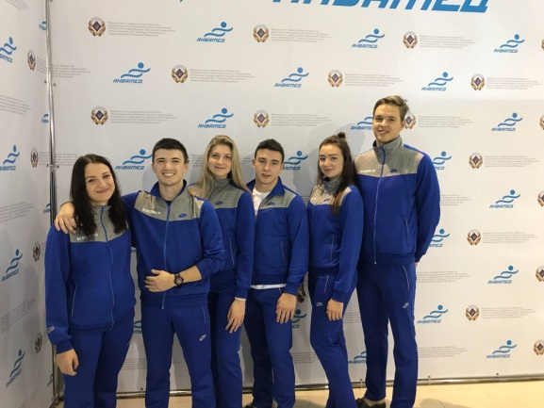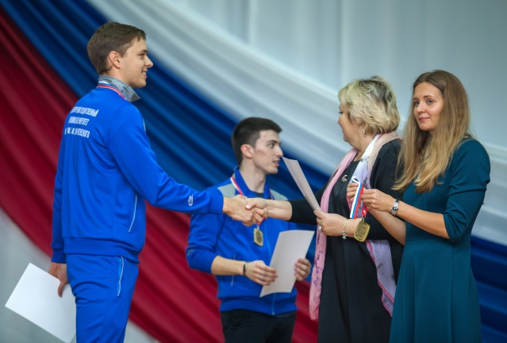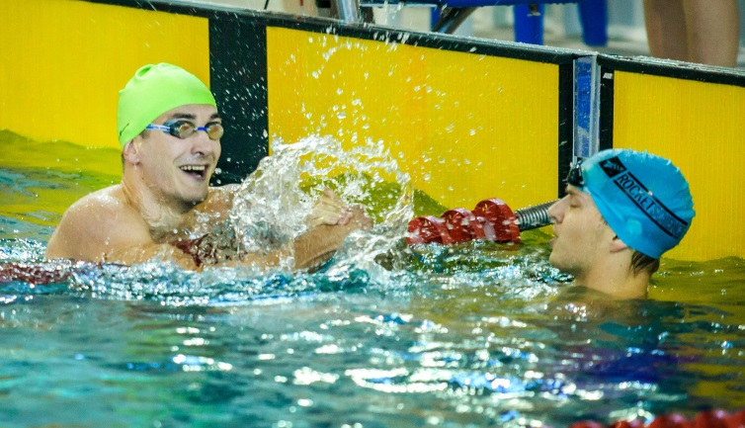

- Спартакиада первокурсников КрасГМУ
С сентября по октябрь проходит спартакиада «Первокурсников», команды студентов-первокурсников фундаментального медицинского образования КрасГМУ соревнуются по 8-ти видам спорта: легкоатлетическая эстафета, мини-футбол, настольный теннис, баскетбол, волейбол (жен. и муж.), шахматы.
Подведены итоги Спартакиады первокурсников 2017 г. Соревнования прошли по 8-ми видам спорта.
В результате упорной борьбы общекомандные места распределились следующим образом:
I место – специальность лечебное дело I поток ответственная – Харламова Лариса Валерьевна; Викторович;
II место – специальность педиатрия ответственный – Приходов Дмитрий Сергеевич;
III место – фармацевтический колледж ответственная – Харюшина Валентина Николаевна;
IV место – специальности лечебное дело II поток ответственная – Христолюбова Анастасия Александровна
V место – специальности стоматология ответственный – Григорьев Владимир
VI место – сборная малых факультетов (фармация; клиническая психология; соц. работа; мед. кибернетика) ответственный – Карпович Максим Александрович.
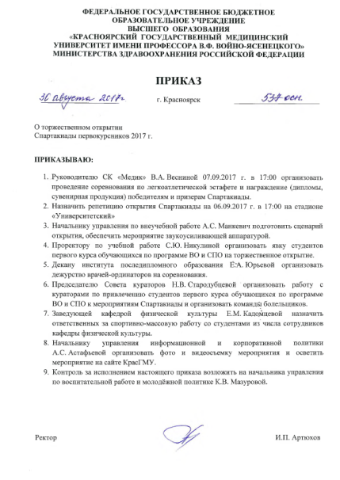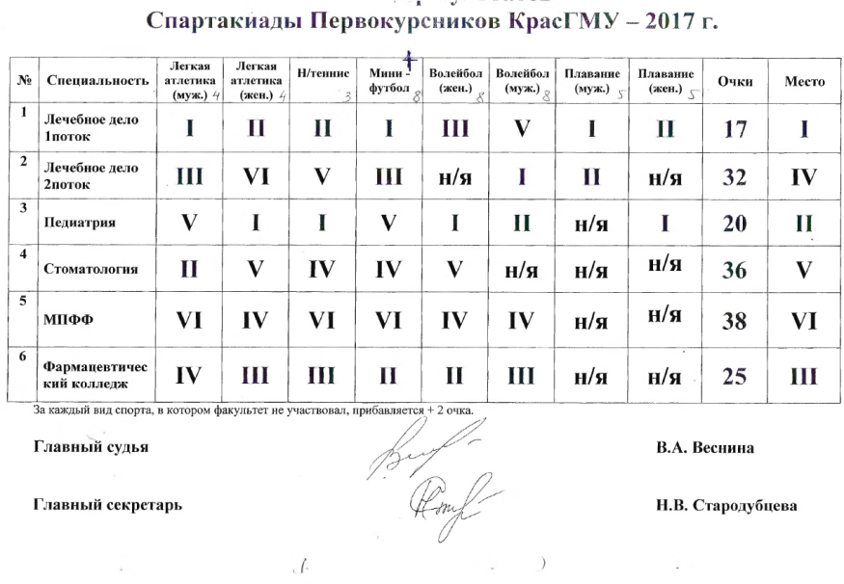

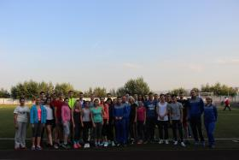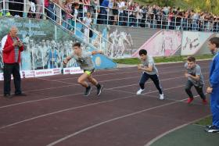
- Спартакиада специальностей КрасГМУ
С октября по апрель проходит спартакиада специальностей, команды студентов с 1 по 6 курс соревнуются по 14-ти видам спорта: легкая атлетика, футбол, настольный теннис, мини-футбол, баскетбол, волейбол, шахматы, плавание, бадминтон, дартс.
Спартакиада специальностей считается самым престижным соревнованием внутри вуза, одним из самых массовых спортивных мероприятий. Принимают участие 6 сборных команд:
1. специальность лечебное дело- 1-й поток
2. специальность лечебное дело- 2-й поток
3. специальность педиатрия
4. специальность стоматологии
5.специальность фармация + клиническая психология + социальная работа + медицинская кибернетика
6. Фармацевтический колледж.
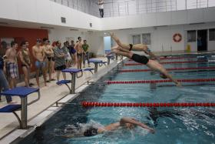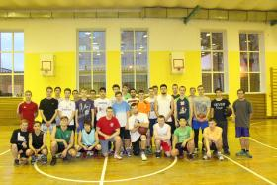

- Спартакиада среди общежитий КрасГМУ
С марта по май проходит спартакиада среди общежитий по 9-ти видам спорта: легкая атлетика, футбол, настольный теннис, баскетбол, волейбол, шахматы, гиревой спорт, жим штанги лежа. Принимают участие 5 общежитий.
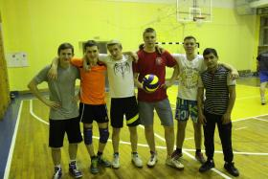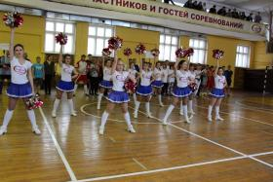
- Спартакиада слушателей малой медицинской академии
Принимают участие абитуриенты КрасГМУ по различным видам эстафет.
- Спартакиада профессорско-преподавательского состава и сотрудников КрасГМУ
В каникулярное время с конца января проходит спартакиада профессорско-преподавательского состава и сотрудников КрасГМУ, команды факультетов и структурных подразделений Красноярского государственного медицинского университета соревнуются по 14-ти видам спорта: легкоатлетическая эстафета, мини-футбол, настольный теннис, волейбол, плавание, лыжные гонки, пулевая стрельба, настольный теннис, шахматы, баскетбол.
В течении 10 дней, 6 команд борются в каждом виде спорта за призовые места и за звание самой лучшей спортивной команды.
- Первенство России по мини-футболу среди медицинских и фармацевтических вузов Российской Федерации
с 18 по 22 мая 2017 г на стадионе «Университетский», состоялось торжественное открытие Всероссийского первенства по мини-футболу среди медицинских и фармацевтических вузов страны. В первенстве принимают участие 7 команд из 5 медицинских и фармацевтических вузов нашей страны:
Кемеровская государственная медицинская академия;
Уральский государственный медицинский университет;
Алтайский государственный медицинский университет;
Читинска государственная медицинская академия;
Красноярский государственный медицинский университет им.проф.В.Ф.Войно-Ясенецкого
С приветственной речью к участникам и болельщикам выступил ректор Красноярского государственного медицинского университета Иван Артюхов, пожелавший игрокам удачи. К словам Ивана Павловича присоединился президент межрегиональной общественной организации «Союз федераций футбола «Сибирь»» Владимир Евтушенко, пожелавший спортсменам честной борьбы. С ответным словом к организаторам Первенства выступили: проректор по работе с иностранными учащимися и международным связям Участников также поздравила команда КрасГМУ по черлидингу.
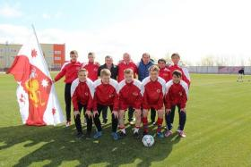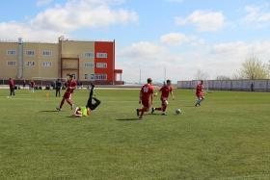
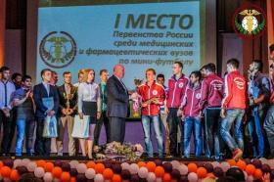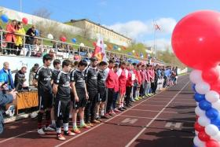

Перечень спортивно-массовых мероприятий:
№ | Название мероприятия | Средняя численность участников | Занятые места
 | Турнир по мини-футболу на Кубок ФОМС | 10 человек | I место
 | Корпоративный праздник «Здоровый образ жизни!» | более 100 человек | -
 | «Открытие зимнего сезона быстрые коньки» | 12 человек | -
 | Новогодний турнир КрасГМУ по мини-футболу | более 50 человек | -
 | «Спартакиада профессорско-преподавательского состава и сотрудников КрасГМУ» | 220 человек | -
 | Чемпионат г. Красноярска по традиционному фудокан-карате | более 60 человек | -
 | Спартакиада среди предприятий и организаций Советского района г. Красноярска. | 100 человек | V место
 | XII Спартакиада среди работников Министерства Здравоохранения Красноярского края в честь дня медицинского работника РФ | 190 человек | I место
 | Спартакиада среди первокурсников | 228 человека | -
 | Турнир по баскетболу среди женских команд на призы КрасГМУ | 12 человек | I место
 | Краевая Универсиада |  | VI место
 | Товарищеский матч между сборной ППС КрасГМУ со стоматологами города на стадионе «Университетский» | 20 человек | I место
 | Чемпионат АСБ баскетбол (жен.) СФО | 12 человек | II место
 | Открытый турнир на Кубок профсоюзного комитета среди ветеранов волейбола организаций и учреждений здравоохранения посвященного Дню Университета КрасГМУ | 10 человек | II место
 | Спартакиада специальностей КрасГМУ | 380 человек | -
 | Чемпионат АСБ – баскетбол (муж.) | 12 человек | -
 | Кубок ректора КрасГМУ по мини-футболу | 25 человек | -
 | Чемпионат СВЛ по волейболу (жен.) | 15 человек | -
 | Чемпионат города по волейболу (жен.) | 15 человек | -
 | Чемпионат города по волейболу (муж.) | 15 человек | -
 | Первенство города по футзалу среди студенческих команд | 10 человек | -
 | Кубок города по волейболу (жен.) | 12 человек | III место
 | Кубок Красноярского края по волейболу (жен.) | 12 человек | IV место
 | Фестиваль среди медицинских и фармацевтических ВУЗов России г. Ставрополь наши студенты заняли:  женская баскетбольная сборная легкоатлеты  мужская баскетбольная сборная мужская волейбольная сборная | 23 человек | I место  III место  V место  V место
 | Шахматный фестиваль среди органов управления, учреждений здравоохранения и врачей памяти А. Крыжановского | 5 человек | III место
 | Чемпионат города по спортивному ориентированию | 15 человек | -
 | Кубок Красноярского края по волейболу (муж.) | 12 человек | -
 | Кубок города по волейболу (муж.) | 12 человек | -
 | Кубок СВЛ по волейболу (муж.) | 12 человек | -
 | Спартакиада первокурсников КрасГМУ | 270 человек | -
 | Спартакиада среди общежитий КрасГМУ | 170 человек | -
 | Товарищеский матч с судьями Красноярского края по мини-футболу | 12 человек | I место
 | Турнир по мини-футболу на призы ФФМБА | 12 человек | I место
 | Участие в акции «Всероссийский азимут» | 80 человек | -
 | Турнир АССК в г. Новосибирске | 10 человек | -
 | Городская легкоатлетическая эстафета посвященная Дню Победы | 15 человек | IV место
 | Районная легкоатлетическая эстафета посвященная Дню Победы | 15 человек | I место

